장학업무관련 EASY 사용방법

1. 장학금 신청서 접수
학생이 웹으로 장학금 신청한 후 ‘서약합니다(인쇄하기)’를 클릭하면 종합정보시스템
(학사/장학관리/장학처리2/ 장학금 신청관리)에서 자료조회 및 수정이 가능하다.

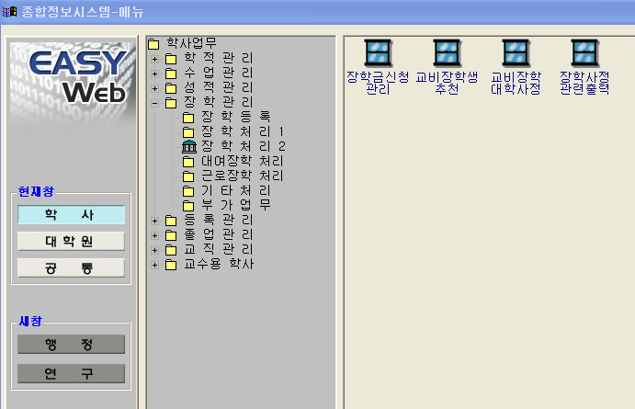
(1) 장학금 신청관리 실행
; 장학금 신청서 접수 시 신청서 및 증빙서류를
확인하여 자료를 수정∙보완할 수 있다.

(2) 신청내용 수정∙보완
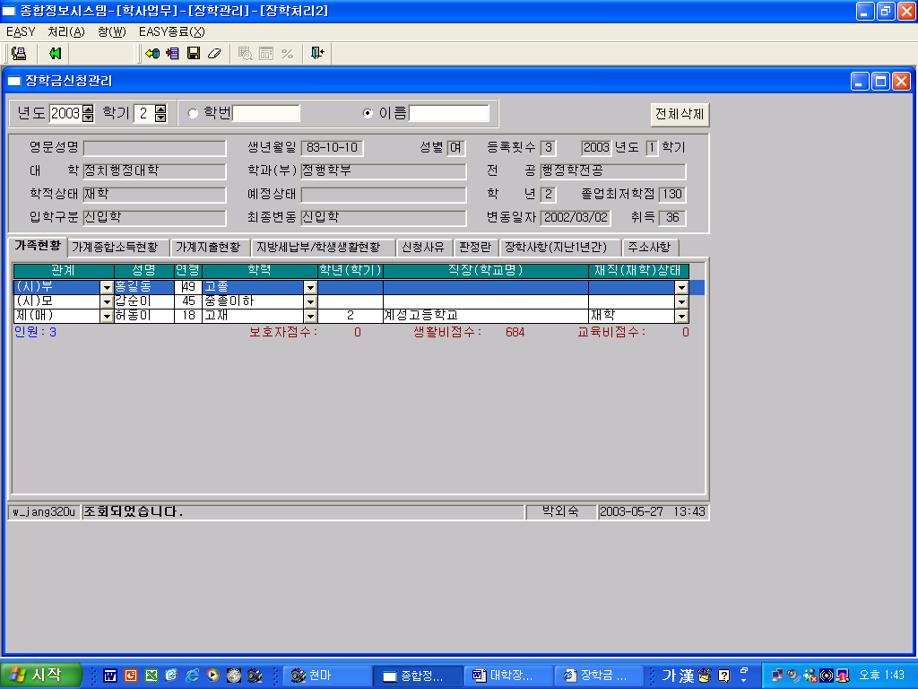
가. 자료 추가는 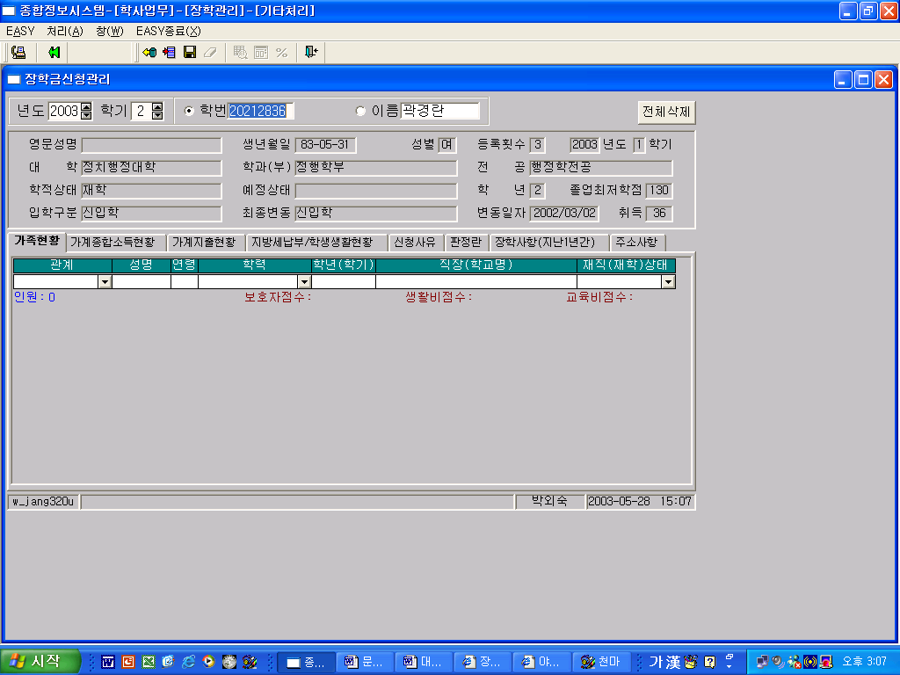을 클릭한 후 입력한다.
나. 수정후 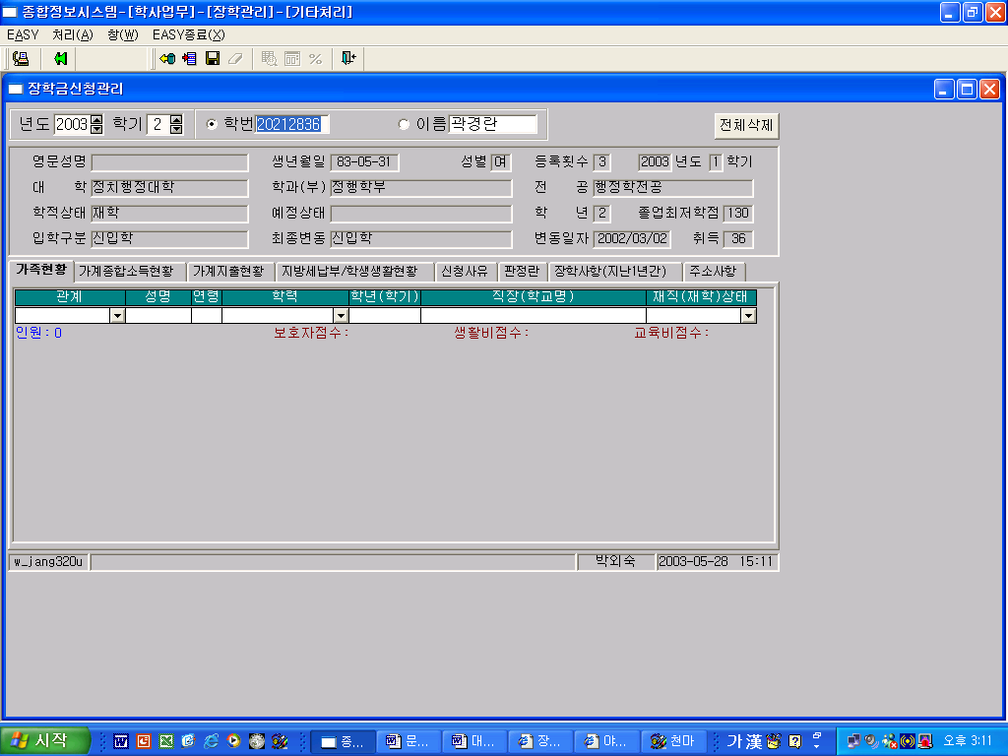 를 클릭하여 저장한다.
다. 삭제하고자 하는 내용은 선택한 후 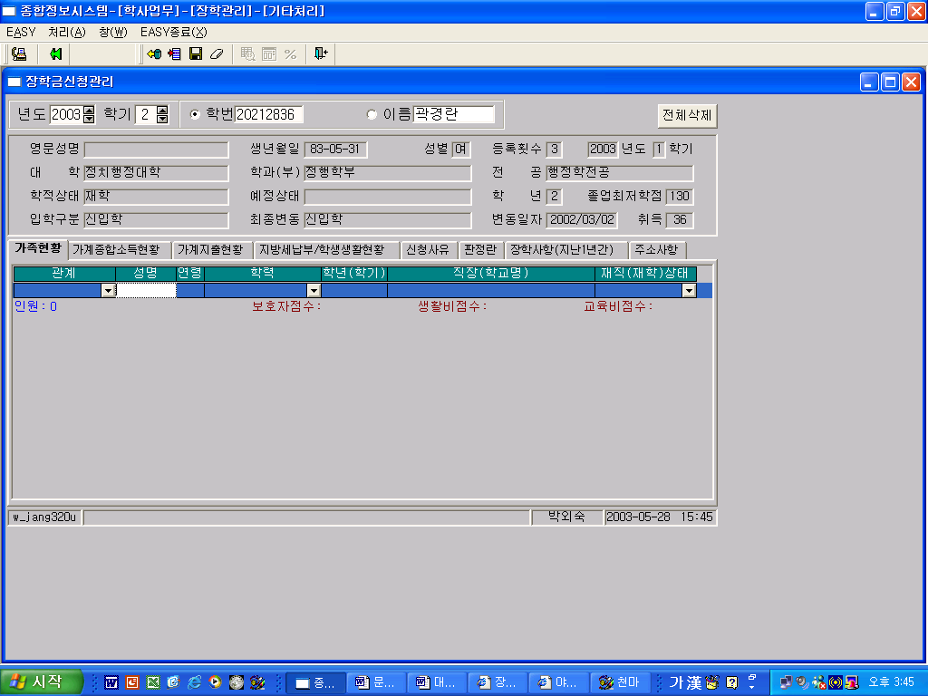를 클릭하여 삭제한다.
라. 장학금 신청을 포기할 경우 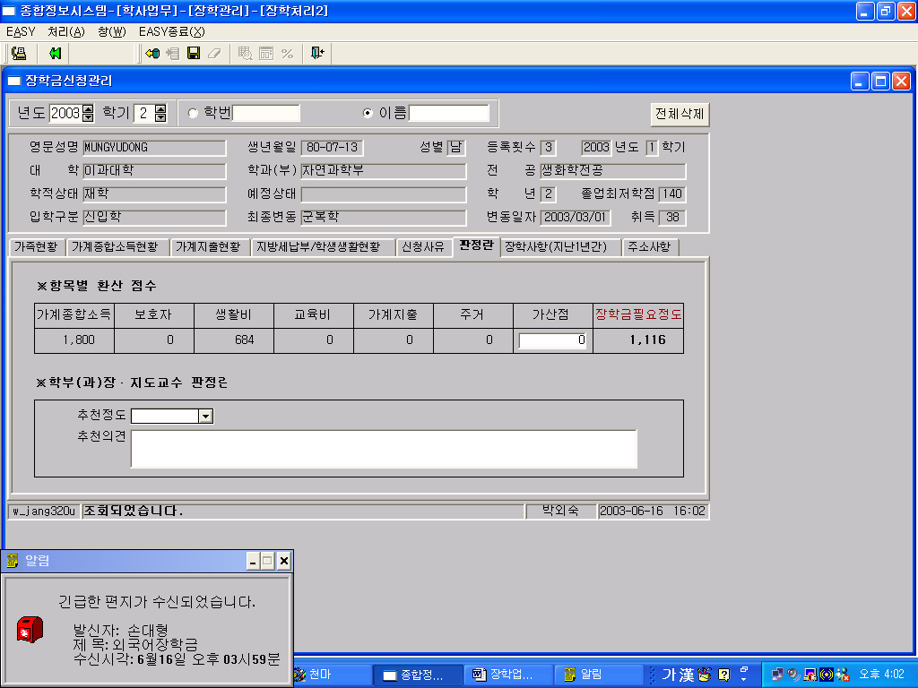 를 클릭하여 신청내용을 모두 지운다.
마. 입력, 수정하는 내용은 장학금필요정도 점수치에 반영되므로 유의하고, 증빙서류에 반드시 근거한다.

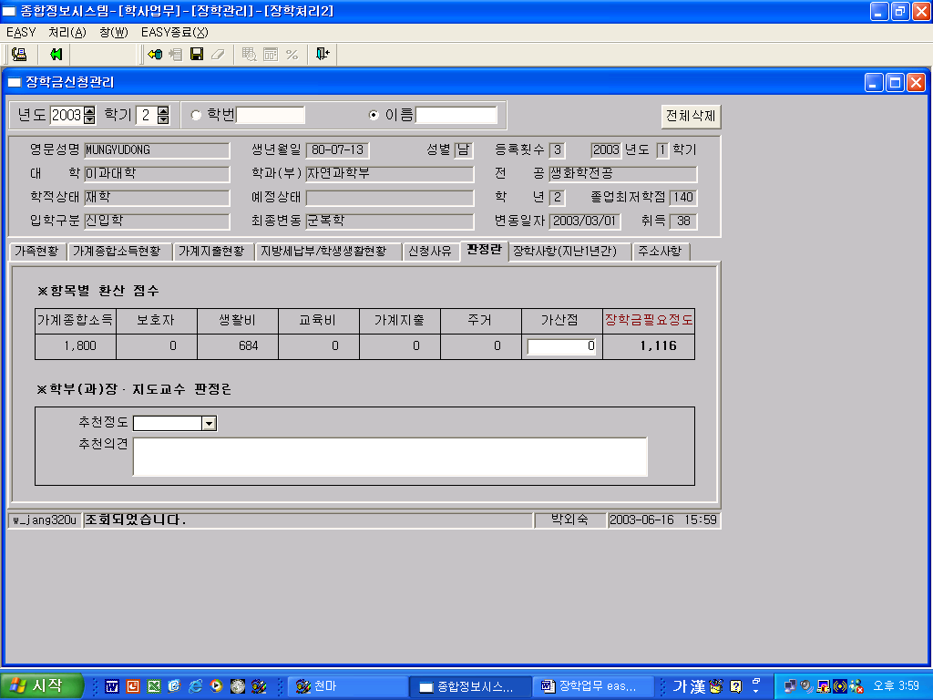
(이 부분은 장학사정자만 해당)
- 장학금신청기간 이후 학부(과)에서는 신청서와 첨부서류를 검토하여 가산점을 입력한다.
- 가정형편(보험료납부현황)과 가산점에 의해 계산되어진 장학금 필요정도를 장학사정에 참고한다.
- 판정란 자료는 매학기 입력받아 활용하고자 하니 가능한 기입한다.

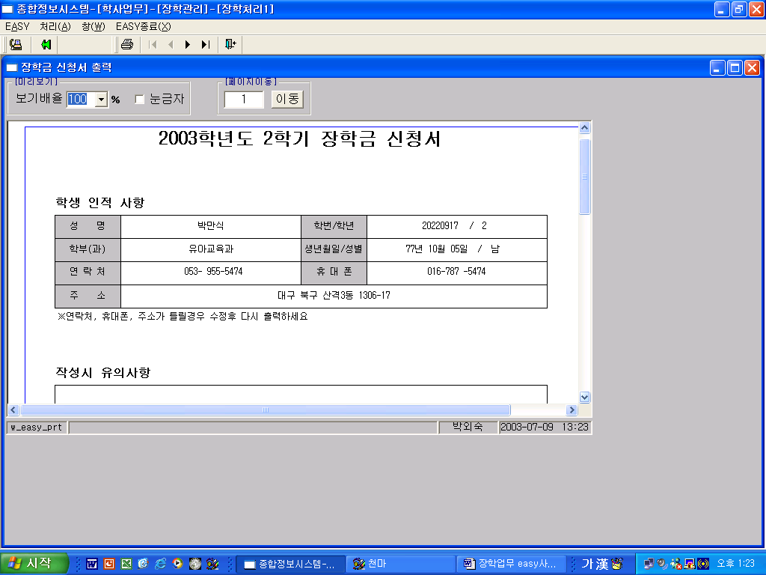
(3) 장학금신청서 출력
신청내용을 수정∙보완한 후 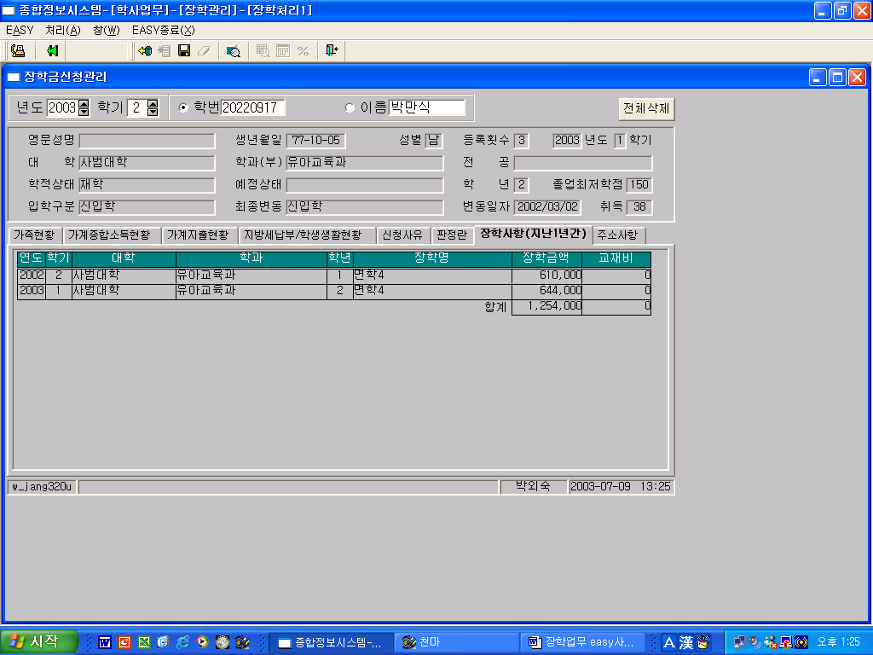를 클릭한 후 신청서 출력하여 첨부한다. 또는 기 제출한 신청서에 담당자가 수기 정정도 가능하다.

1-1. EASY 출력물
장학금 신청 및 장학사정과 관련한 출력물은 EASY(장학처리2/장학사정관련출력)에서 인
쇄한다.

(1) 장학금 신청 관련 출력물
장학처리2/장학사정관련출력 icon에서 장학금신청현황 및 장학금신청자 명단을 출력하여 장학사정 및 개인별 가계형편 파악자료로 이용한다.

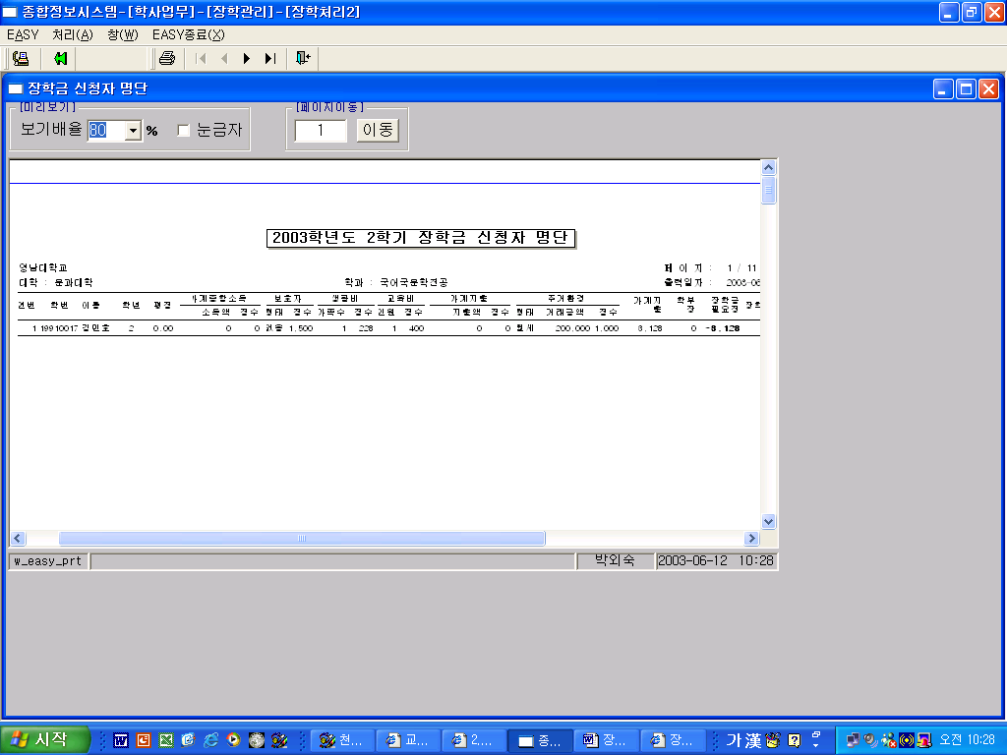
가. 학생 개인별 신청서는 해당 학부(과) 또는 대학에서 관리하며, 학부(과)장 가산점 부여에 활용한다.
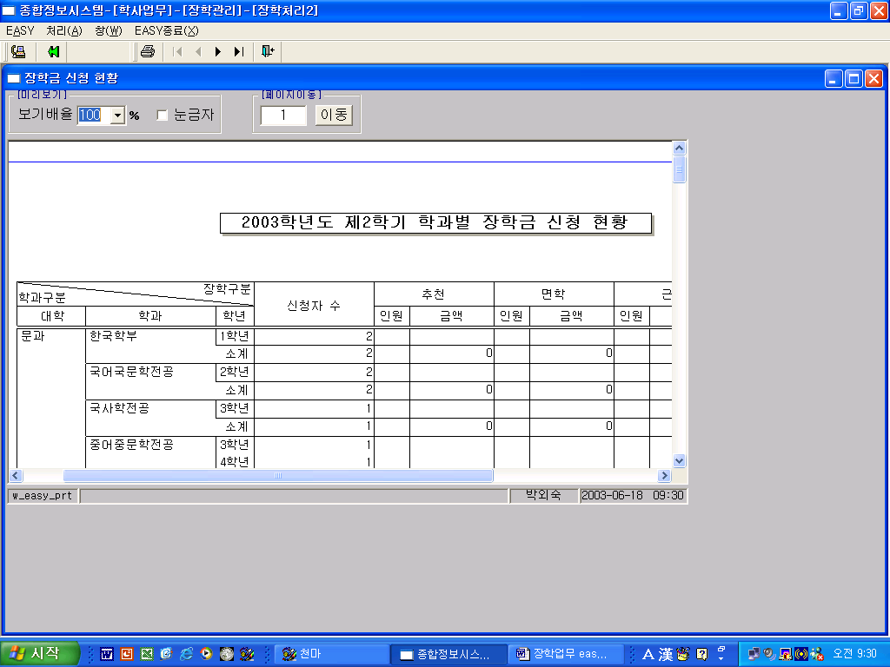
나. 신청자중 서류를 제출하지 않은 경우 신청여부 확인바라며, 신청을 원하지 않을 경우 장학금신청관리에서 를 눌러 데이터를 반드시 삭제한다.
다. 웹에서 신청 완료한 학생현황은 장학금신청현황 출력물에서 파악할 수 있다. 장학사정 후에는 복지(추천,면학)장학금에 대한 추천 장학생수, 장학금액을 파악할 수 있다.

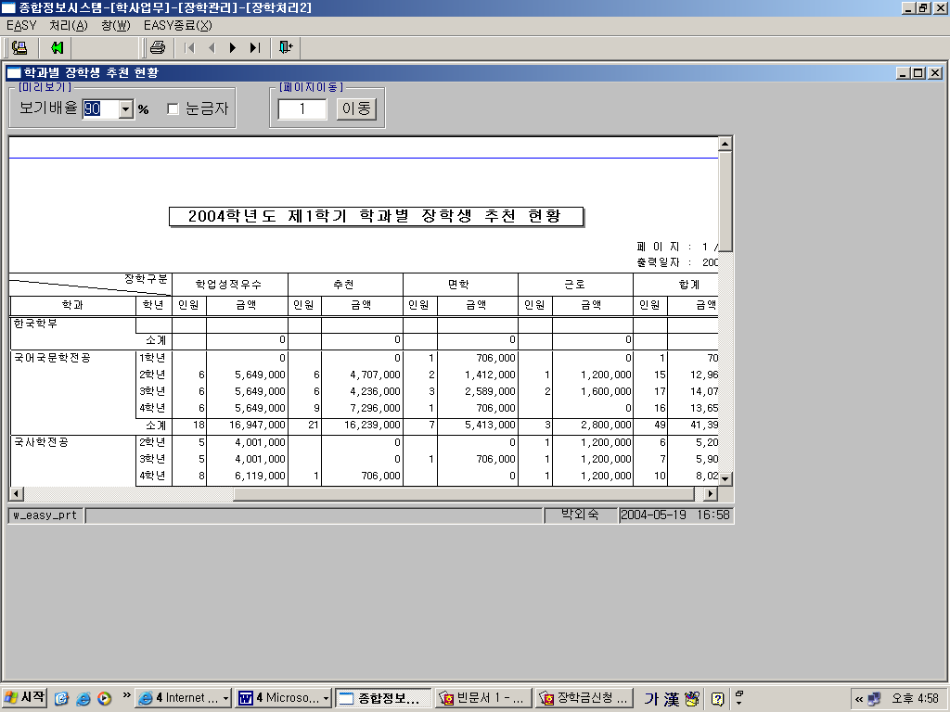
(2) 장학사정 관련 출력물
학부(과)별 장학생 추천현황을 나타내는 출력물로 장학사정 후 제출한다.

2. 가산점 부여 (학부(과)장, 전공주임)
학생 개인별 장학금신청서 및 제출서류를 충분히 검토하여 가산점을 장학사정 기간전에
입력하여 장학금 필요 정도를 산출한다.

- 종합정보시스템/학사/장학관리/장학처리2/
장학금신청관리를 실행한다.

(2) 가산점 부여 및 추천의견 입력
가. 학번을 입력하여 조회한다.
나. 장학금 신청내용을 확인할 수 있으며, 신청자 의 장학금 필요정도를 확인한 후 가산점을 학부(과)장 재량으로 부여 입력한다(20,000점범위내).

라. 학부(과)장 또는 전공주임 교수는 신청서와 첨부서류를 충분히 검토하여 가산점을 입력한다.
마. 가정형편과 가산점에 의해 계산되어진 장학금필요정도를 장학사정에 활용한다.
(장학처리2 / 장학사정관련출력 / 장학금 신청자명단 참고)
바. 장학금필요정도 수치가 작을수록 장학금이 더 필요하다.
사. 판정란 자료는 매학기 입력 받아 활용하고자 하니 가능한 입력한다.

3. 학부(과)배정 장학금 장학사정 (학부(과)장, 전공주임)
학부(과)별 장학사정 기준에 따라 대학배정장학금(학업성적우수, 추천, 면학)을
사정한다. 추천, 면학장학금은 장학금 필요정도 및 성적을 감안하여 사정한다.

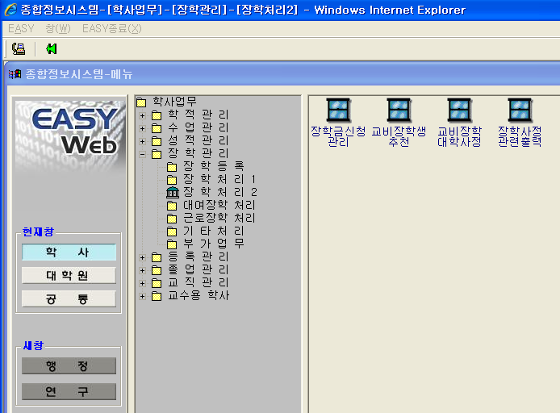
- 종합정보시스템/학사/장학관리/장학처리2/
의 “교비장학생 추천” 실행

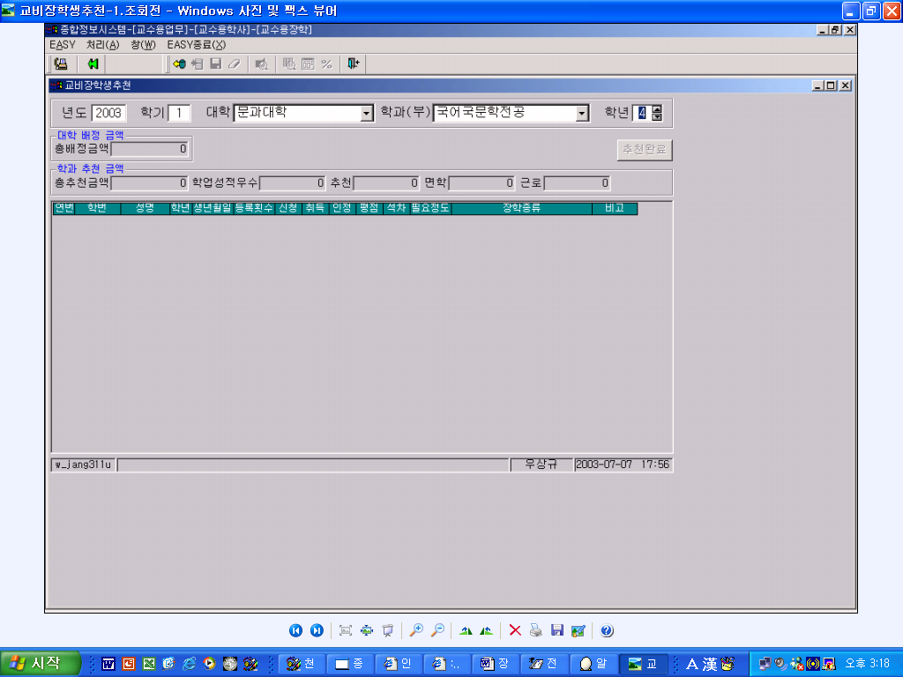
(2) 교비장학추천 작업
- 대상자 조회
장학생을 추천할 대상(학과, 학년)을 선택 후 조회를 클릭하면 성적순에 따라 대상자가 조회되며, 본부에서 먼저 사정한 계속장학생이 화면에 표시되어 다른 장학의 추천은 불가능하게 된다.
(단, 학과장의 경우 대학, 학과는 자기 소속에 따라 자동 선택되므로 학년만 선택 가능)

나. 장학추천
추천할 학생에 해당하는 행의 장학종류를 클릭하면 추천 가능한 장학이 나타나며 추천할 장학을 선택한다.
추천장학을 취소할 경우 ‘[None]’을 클릭한다.

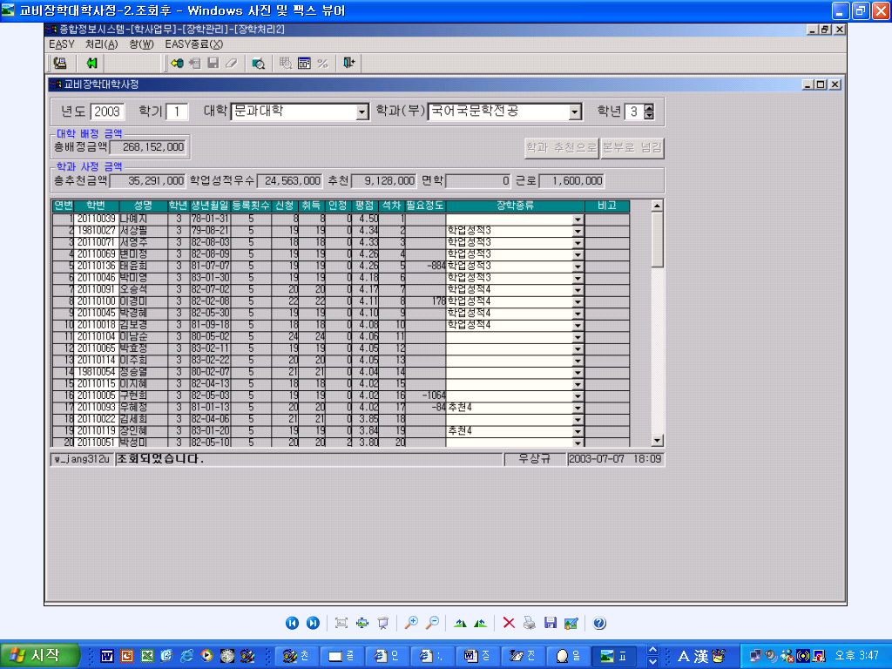
다. 장학추천을 하면 장학종류에 따라 해당 장학금을 자동 계산하여 현재까지 학과 내(전체 학년)의 총 추천금액을 누적하여 보여준다.
라. 해당 대학내의 모든 학과에서 추천한 학업성적우수장학과 추천, 면학을 합한 장학금액이 대학배정금액에 초과할 경우 추천이 불가능하게 된다.

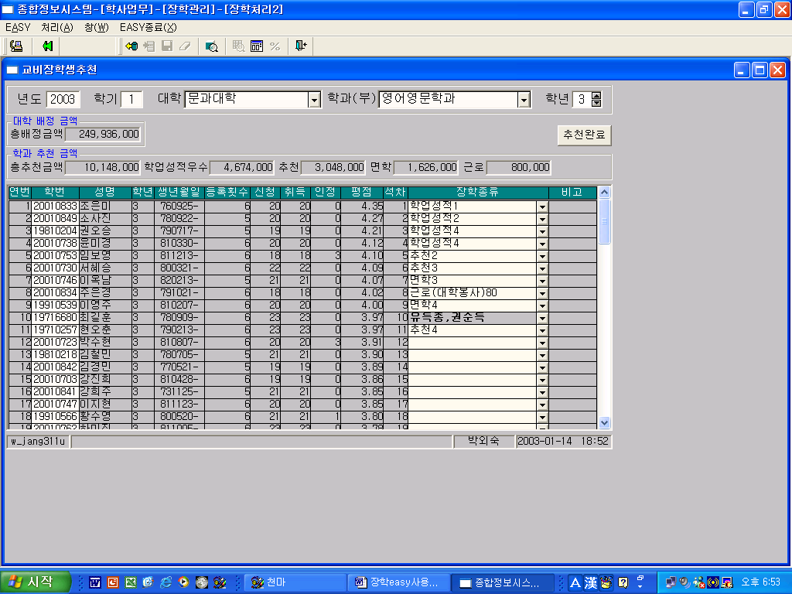

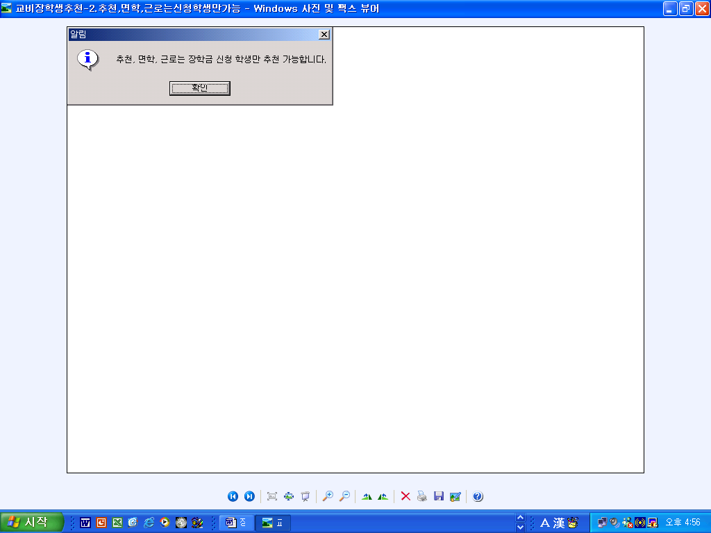
마. 추천, 면학장학금은 복지장학금 신청자만 추천 가능하다.

바. 수혜기준체크(자동) : 추천하는 장학종류에 따라 해당 장학의 수혜자격(신청학점,취득학점,평점평균,석차백분율 등)을 체크하여 자격 미달일 경우 메시지를 표시하고 추천이 불가능하게 된다.

사. 장학사정조서 출력
추천 중 언제라도 (미리보기 아이콘)을 클릭하여 해당 학년의 장학사정조서를 출력한다.
이때, 눈금자를 선택하면 여백조절이 가능하다.

아. 장학금필요정도와 학업성적을 학부(과) 사정기준에 따라 산출하기를 원할 경우 Excel file로 저장하여 활용한다.

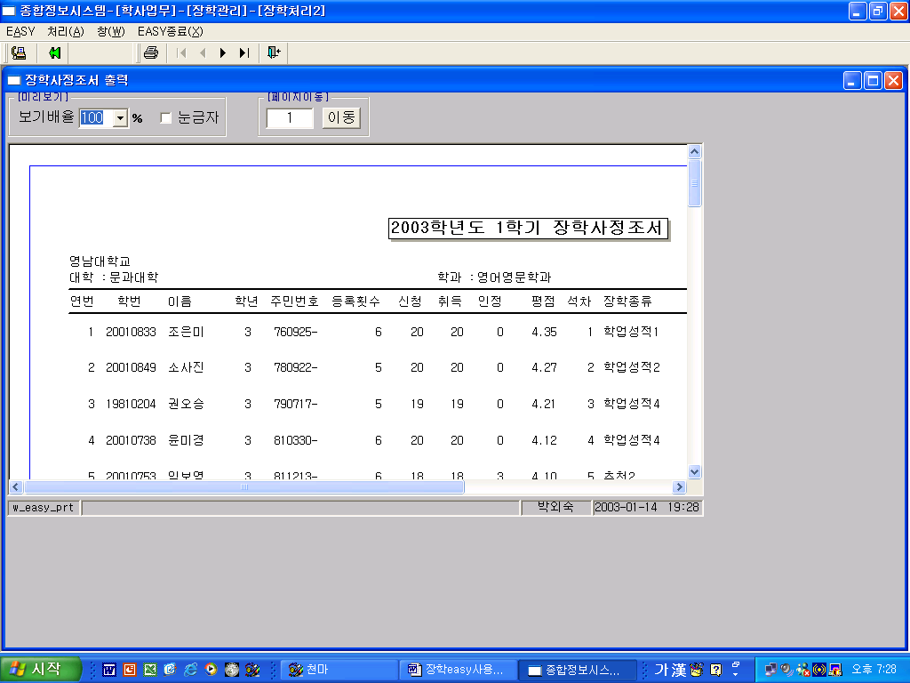
(3) 교비장학 추천완료

가. 저장 및 종료
장학추천과 동시에 저장이 되므로 저장을 선택할 필요는 없으며, 종료를 원할 경우 를 클릭하면 된다. 추천을 완료하지 않고, 종료 후 다음에 다시 조회를 하면 종료시점부터 작업이 가능하다.

나. 각 학년에 대한 추천완료 시에는 별 다른 조작이 필요 없고, 학과내의 전체 학년의 추천을 완료 후 대학사정으로 넘길 경우 버튼을 클릭하면 안내문이 나타난다.
다. 추천완료 후 대학사정으로 넘어가면 대학에서학과의 추천을 허용하지않는 한 더 이상의 추천
이 불가능하다.
(추천완료 후에라도 장학사정조서 출력은 가능)

4. 대학배정장학금 장학사정 (대학 행정실)
학부(과)별 장학사정이 완료되면, 대학 행정실에서 추천현황 및 예산을 확인한다. 대학에서 추천하고자 하는 장학생을 사정 작업한다.

(1) 교비장학 대학사정
가. 교비장학대학사정 아이콘을 더블 클릭하여 실행한다.
※ 장학생 추천을 위한 일반적인 easy사용방법은 교비장학추천과 동일하다. (2번 학부(과)배정장학금 장학사정 참고)

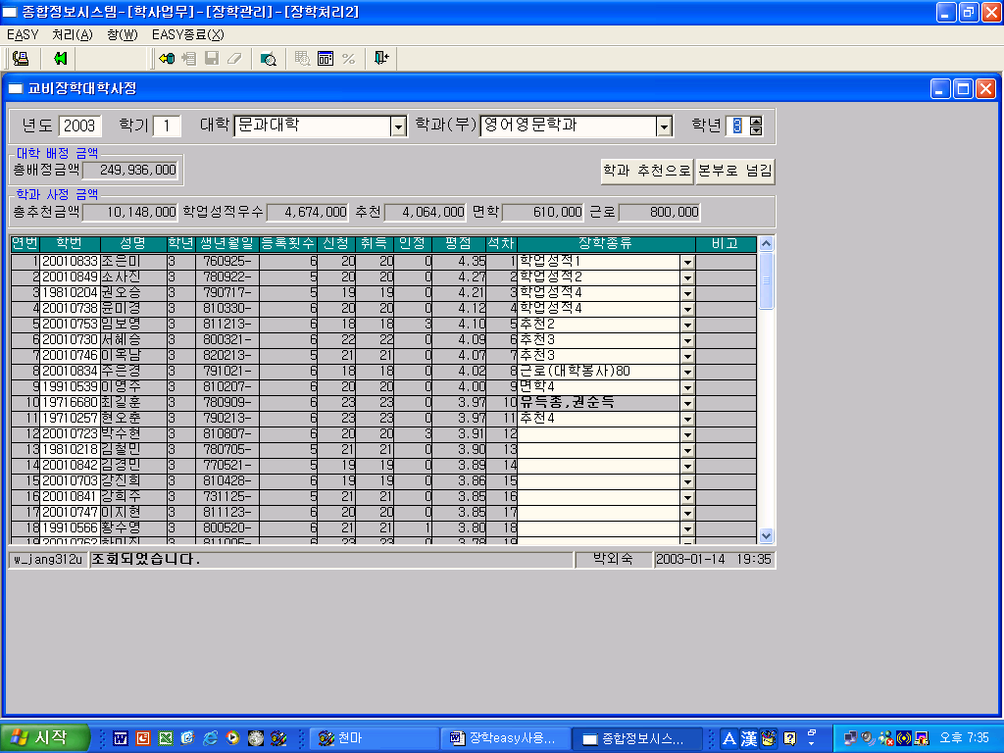
나. 대상자 조회
사정할 대상(학과, 학년)을 선택 후 조회를 클릭하면 학과에서 추천한 내용이 그대로 나타나며, 여기서 신규장학추천, 변경, 삭제 등의 교비장학추천에서의 작업이 그대로 가능하다.

- 교비장학 추천완료
- 해당학과의 전체학년의 대학사정을 완료하고 본부(장학팀) 사정으로 넘길 경우 버튼을 클릭한다. 대학 전체 장학사정이 완료되면학부(과)단위로 사정완료를 클릭하여 한다.
나. 사정완료 후 본부사정으로 넘어가면 본부에서 대학의 사정을 허용하지않는 한 더 이상의 사정은 불가능하다.

다. 학과 추천으로
다시 학과 추천으로 되돌릴 경우 버튼을 클릭한다. 학과 추천중일 경우에는 대학에서 장학사정이 불가능하다.

